Ihr Ansprechpartner:

Philipp Schulte-Derne
Marketing und Internet

Telefone +49 7022 702-129
Fax +49 7022 702-101
Philipp.schulte-derne@holzher.com
Wörter gesamt: 652
Zeichen (mit Leerzeichen): 4885

Februar 2017

Datum

PRESSEMITTEILUNG

Von Anfang an perfekte Lösungen –
Die smarte Werkstätte für moderne Möbelfertigung
Ganz im Sinne der „THINK WEINIG“ Strategie, präsentiert sich die HOLZ-HER GmbH erstmalig auf der LIGNA 2017 gemeinsam mit der Weinig Gruppe in Halle 27. Damit werden dem breiten Fachpublikum ein Komplett-programm sowohl für die Massivholz- als auch für die Holzwerkstoff-bearbeitung auf dem rund 4000 m² großen Stand vorgestellt. Im Bereich der Holzwerkstoffbearbeitung können sich die Messebesucher nicht nur über die modernen Produktionstechniken bei den Holzbearbeitungs-maschinen informieren sondern viel mehr selber erleben was die Vorteile einer smarte Werkstätte in der Möbelfertigung bedeutet.

Die neue Industry für die ACCURA / LUMINA:
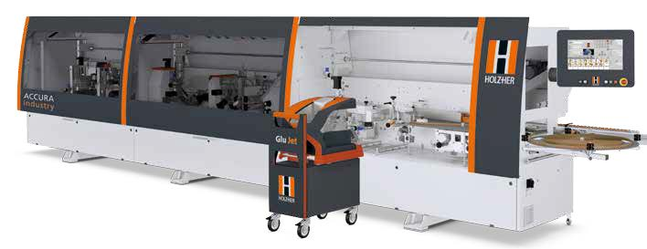
Die neuen ACCURA und LUMINA Industry Maschinen sind mit dem neuen Glu Jet PUR 2K für den Einsatz mit 2-kg-PUR Kleberkerzen auf der neuentwickelten Wechselstation ausgerüstet. Hochwertiger Möbelbau beginnt bereits mit der Auswahl der richtigen Maschine. „ACCURAt“, professionell und kompromisslos Kantenanleimen, das ist der Maßstab dieser neuen Baureihen. Als ACCURA-Industry-Variante bietet die Maschine neben einer vollautomatischen Bedienung serienmäßig auch die Kleberstation Glu Jet PUR 2K, mit der handelsübliche große 2-kg-Kleberkerzen aller führenden Kleberhersteller verarbeitet werden können. Die neue Kleberstation ist als Wechselstation mit der Technik aus der
LUMINA-Baureihe mit HSK-Adapter konzipiert. Damit kann die Station über einen Wechselwagen einfach entnommen werden, womit die Reinigung der Kleberauftragsdüse noch einfacher erfolgen
kann. Darüber hinaus können auch weitere Glu Jet-Stationen
auf derselben Maschine eingetauscht werden und sogar auf der
LUMINA-Industry-Variante mit LTRONIC zur Aktivierung von Laserkanten
kombiniert werden. Mit Glu Jet PUR 2K können Anwender 2-kg-PUR Kleberpatronen verarbeiten, die deutlich günstiger sind als herkömmliches PUR-Granulat. Die Investition lohnt sich für Kunden, die ausschließlich PUR-Kleber verarbeiten. Bei einem durchschnittlichen Einsatz in diesem Bereich liegt die Ersparnis im Klebereinkauf bei mindestens 50 Prozent.

Die neuen vertikalen SECTOR 1255 und 1260:
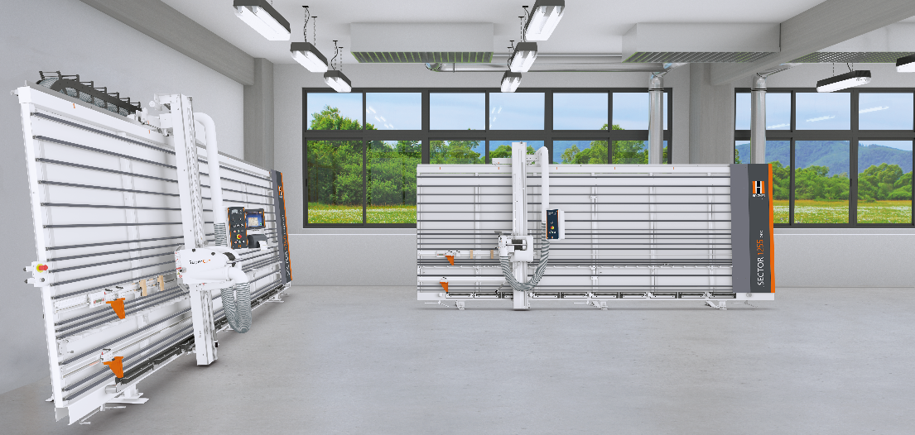
Die neuen vertikalen Plattensägen von HOLZ-HER vereinen bewährte Technik aus über 50 Jahren Erfahrung, eine grundsolide Konstruktion. Professionelle Aufteiltechnik kann platzsparender nicht sein. Mit einer Aufstellfläche ab 5 m² ist die vertikale Plattenkreissäge in dieser Disziplin unschlagbar und spart Ihnen die Kosten für zusätzlichen Platzbedarf. Die SECTOR 1255 pro und SECTOR 1260 automatic in Automatik-ausführung, gibt es in den Schnittlängen 3300 bis 6300. Die Schnitthöhen liegen je nach Bedarf und Platzverhältnisse bei 1900 mm bzw. 2200 mm. Die Schnitttiefe beträgt dabei bis zu 60 mm. Die Einstellung des Horizontalschnitts erfolgt über eine serienmäßig aufgebaute Digitalanzeige mit elektrischer Maß-Feineinstellung. Das Sägeaggregat verfügt über eine automatische Schnittstellenerkennung und wird dabei per Knopfdruck automatisch gerastet – dies ist einmalig in dieser Sägenklasse. Ein pneumatischer Verschieberost verhindert, dass die Auflageleisten zersägt werden und verrückt den Auflagerost bei Bedarf automatisch. Für ein noch effektiveres Handling steht Ihnen die SECTOR 1260 in Automatikausführung zu Verfügung. Neben allen Eigenschaften der manuellen Maschine SECTOR 1255 pro kann die SECTOR 1260 automatic auf Knopfdruck automatisch eintauchen, Sägen, Austauchen und kehrt zum Bediener zurück.

CNC-Nesting – die andere Art zu Sägen: 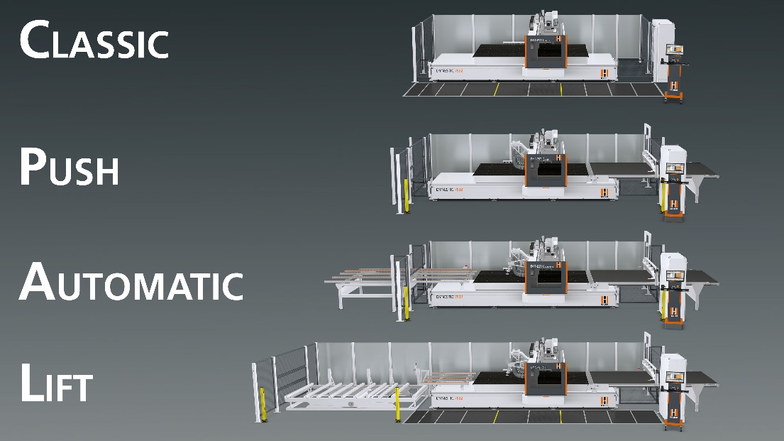
Was moderne Nesting-Technologie mit einer hochgenauen Gantry-Bauweise gemeinsam hat, zeigt HOLZ-HER auf der diesjährigen LIGNA in Halle 27. Mit den neuen Gantry-CNC-Maschine DYNESTIC 7505, 7507 und 7532 verschiebt HOLZ-HER die Grenze der Nestingtechnologie in ganz neue Dimensionen. Solider Maschinenbau und Technik auf höchstem Niveau sorgen für hohe Fertigungskapazität und präzise gefertigte Werkstücke. Neben der Einzelmaschine in „classic“ Ausführung passen sich die neuen DYNESTIC-Modelle auch in verschiedene Automatisierungsumgebung sehr gut ein. Die Version „push“ schiebt das fertige Nest auf das Förderband und reinigt den Maschinentisch für die nächste Bearbeitung. Die Version „automatic“ ist ideal für hohe Leistungen – auch in Losgröße 1 – in Kombination mit dem automatischen Plattenhandlingsystem STORE-MASTER 5110 von HOLZ- HER und komplette Plattenstapel bearbeiten Sie hocheffizient mit der DYNESTIC 7532 lift und dem serienmäßigen Hubtisch.

Schränke auf der CNC ohne Programmierung – ist das möglich?
Ja, bei HOLZ-HER ist das mit den neuen NEXTEC Modellen zukünftig möglich. Abgeleitet von „Next Technology“ können Anwender mit dieser neuen Nesting Technologie noch einfacher und noch schneller Möbel produzieren – und das ganz ohne Programmierung. Erleben Sie die neue NEXTEC auf der LIGNA. Auswählen – auflegen – fertig - so baut man heute Möbel!

